 | Carsten Niebuhrsgade 43  1577 København V
________________________________________________________________________________
«Adressat»
«VEJNAVN» «HUSNR» «HUSNR_ALF» «ETAGE_DOOR»
«POSTNR» «POSTDIST»
05.11.2020

Kære nabo til Banedanmarks arbejde
Vi sender her referat af offentligt møde vedrørende vores arbejde ved jernbanen.

Referat
Møde: | Elektrificeringen forberedende arbejder, EPFA-Ar-Lih_bp1a  Åben skurvogn, Fjordvang
Mødedato: | Onsdag den 15. september 2020 kl. 15.30
Deltagere: | Kristian Andersen (byggeleder, Banedanmark)  Esben Schwartz (projekteringsleder, Banedanmark)  Rasmus Ørtoft (fagansvarlig, Banedanmark)  Repræsentation fra Randers Kommune  Thomas Langballe  40-45 borgere
Referent: | Kristian Andersen
Velkomst og præsentation af deltagere
Byggeleder Kristian Andersen bød velkommen til mødet og hver af de fremmødte for Banedanmark præsenterede kort sig selv og deres rolle i projektet.
Kristian Andersen er borgernes indgang til projektet og alle spørgsmål skal stilles til Kristian.
Tlf.:6180 4417 eller på mail KANN@bane.dk
Orientering om projektet og tidsplanen
Byggeleder Kristian Andersen orienterede kort om status på arbejderne, der forløber planmæssigt.
Projektet er nu nået en fase, hvor der er behov for omlægning af trafikken for at kunne lave de resterende arbejder. En omlægning forudsætter af Fjordvangsbroen kan anvendes som adgangsvej til Fjordvang. Der arbejdes på færdiggørelse af vejbroen og udlægning af asfalt. Når broen genåbner kan de resterende arbejder på Fuglsangsvej opstartes. Det betyder en omlægning af trafikken på Fjordvang, da tilslutningen Fjordvang/Fuglsangsvej midlertidigt lukkes. I forbindelse med de kommende arbejder skal der opbygges nye skråninger til den hævede vej. Banedanmark arbejder på at bevare den eksisterende beplantning på vejskråningerne, jf. ønske fra naboerne.
Beboerne på Fuglsangsvej kan ikke bruge den nye bro, mens de resterende anlægsarbejderne pågår. De vil skulle benytte Fuglsangsvej-broen. Ovenstående vil give udfordringer for bløde trafikanter på Fuglsangsvej i perioden, hvilket Banedanmark håber der er forståelse for. Der er desværre ikke et stisystem mellem Fuglsangsvej og Fjordvang, som kan lede bløde trafikanter uden om byggeplads.
Randers Kommune afklarer de nærmere forhold omkring den fremtidige busdrift. Der laves fortsat en vendeplads til busser for enden af Fuglsangsvej. Det udføres i forbindelse med nedtagning af Fuglsangsvej-broen.
Den blå bro forventes nedtaget i sporspærringen weekenden d. 23-25 oktober. Her er der risiko for generende støj fra arbejdspladsen. Fuglsangsvej-broen er sat til nedtagning i foråret 2021 (ikke en del af Fjordvangsprojektet).
Den nye Fjordvang-bro
Der var flere spørgsmål til indretningen af den nye bro. Hvor bred er kørebanen. Hvor meget plads er der til bløde trafikanter m.fl.
Nedenstående tegning er et tværsnit af broen som viser opbygningen.
Kørebanerne er hver 3,5m bredde. Fra Kørebane til autoværn er der 1,05m hvor bløde trafikanter kan færdes.
Broen er opbygget efter principperne for den gamle bro, men tilpasset de gældende vejregler på området.
Der opsættes ikke lysmaster eller lignende på broen.
Kontakt os gerne med spørgsmål til broens indretning.
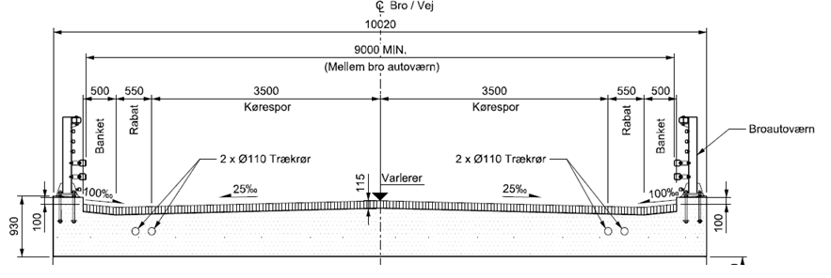

For at efterkomme lodsejers ønsker om at reducere i omfanget af indgreb i den eksisterende bevoksning på skråningerne langs Fuglsangsvej og Fjordvang har vi valgt at flytte Fuglsangsvej lidt væk fra lodsejerne, tættere på jernbanen. Dermed undgår vi at skulle etablere støttemuren langs Fuglsangsvej samt reducere beskæringen af bevoksning.
Spørgsmål fra borgere
Vibrationer
Der er tidligere blev udtrykt bekymring omkring vibrationer i forbindelse med anlægsarbejderne og udtrykt ønske om vibrationsmålere på husene i området.
Svar: Banedanmark har lavet fotoregistrering af husene i området. Såfremt I ønsker kopi af disse billeder skriv gerne til kann@bane.dk.
Problemer med vand
Lodsejerne på syd siden af broen oplever problemer med vand i haverne og spørger til om grøfterne er åbne.
Svar: Der er i dag ”diffus afvanding, dvs. vandet løber uhindret ud på terræn. Projektet etablerer grøfter til nedsivning.
Lys på grusstien
Der blev spurgt til om der kan opsættes lys på grusstien bag om hestestalden, henset til at det er mørkt morgen og aften.
Svar: Der opsættes ikke lys på grusstien bag hestestalden.
Gener i forbindelse med den kommende nye broanlæg – indkig mv.
Der blev spurgt til hvordan forholdene bliver efterfølgende og hvordan gener i forbindelse med det nye anlæg bliver håndteret.
Svar: Banedanmark oplyste, at det efter anlæggets endelige åbning og senest 1 år derefter, er muligt at rejse spørgsmål om den naboretlige tålegrænse måtte være overskredet. Henvendelse kan ske til Ekspropriationskommissionen eller Banedanmark.”
Yderligere information og kontakt:
Byggeleder Kristian Andersen
Telefon: 6180 4417
Mail: ½KANN@bane.dk

